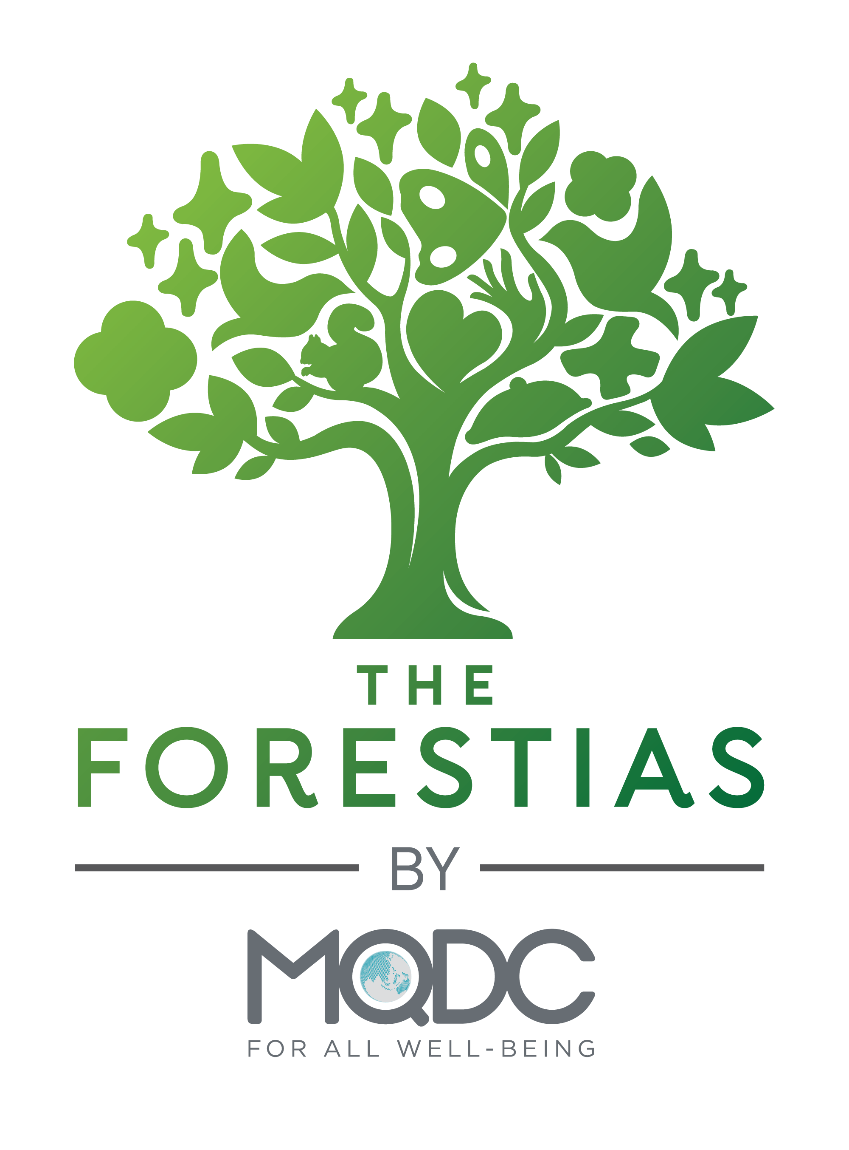

แบบบันทึกข้อมูลชุมชนผู้ได้รับผลกระทบจากสถานการณ์การแพร่ระบาดของเชื้อไวรัส COVID-19

เพื่อเข้าร่วม: **โครงการ Forest For Life**

(**ชื่อ:ชุมชน/สถานศึกษา/วัด/องค์กรอื่นๆ):**..........................................................................................

**1. ข้อมูลส่วนตัวตัวแทนชุมชน (ผู้ขอเข้าร่วมโครงการ)**

1. ชื่อ........................................................ นามสกุล ................................................ อายุ...................ปี

2. วันเดือนปีเกิด ..................................... 3. อาชีพปัจจุบัน.................................................................

3. ที่อยู่ปัจจุบัน เลขที่ ......................... ซอย………………………….ถนน .............................................

ตำบล (แขวง) ........................................ อำเภอ (เขต) ..................................

จังหวัด ......................................... รหัสไปรษณีย์ .....................

4.หมายเลขโทรศัพท์ 1. ............................................. 2. .............................................

5. E-mail.................................... Line ID …………………………….

6. ท่านได้รับข้อมูลโครงการนี้มาจาก……………………………………………………………………………………………

7. ข้อมูลชุมชนที่เข้าร่วมโครงการ จำนวน……………….……ครอบครัว (ขั้นต่ำ 20 ครอบครัว)

8. ชุมชนของท่านได้รับผลกระทบจากสถานการณ์การแพร่ระบาดของไวรัส COVID-19 ในเรื่องใดบ้าง

............................................................................................................................................................................................................................................................................................................................................................

…………………………………………………………………………………………………………………………………………………………..

9. ข้อมูลการใช้พื้นที่ขั้นต่ำ 200 ตร.ม. สำหรับ 20 ครอบครัว (20 ตร.ม. ต่อ 1 ครอบครัว) สำหรับวางกล้าไม้

(หากมีพื้นที่พอสามารถสมัครเกิน 200 ตร.ม. ได้)

ใช้พื้นที่สาธารณะของ…………………………………………………….….จำนวน………………..……ตร.ม.

ผู้อนุญาตให้ใช้พื้นที่/เจ้าของพื้นที่ (ซึ่งต้องได้รับการยินยอมตามกฎหมาย)

ชื่อ…………………………………นามสกุล………………………..…...อายุ………………

........................................... (ลายเซ็นเจ้าของพื้นที่) วัน……….เดือน….………………..พ.ศ…..……

**ผู้แทนชุมชนเข้าร่วมโครงการ Forest For Life**

........................................................

(.........................................................)

วัน……….เดือน….………………..พ.ศ…..……

ขอรับรองว่าข้อมูลข้างต้นเป็นความจริง

**สอบถามรายละเอียดเพิ่มเติมได้ที่:**

นายฉันท์ชนก ดุรงค์ฤทธิ์ชัย ผู้ประสานงานโครงการForest For Life

หมายเลขโทรศัพท์: 097-1988923 E-mail: Chunchanok_du@dtgo.com